МИНИСТЕРСТВО ОБРАЗОВАНИЯ РЕСПУБЛИКИ БЕЛАРУСЬ

УЧРЕЖДЕНИЕ ОБРАЗОВАНИЯ
ГОМЕЛЬСКИЙ ГОСУДАРСТВЕННЫЙ ТЕХНИЧЕСКИЙ УНИВЕРСИТЕТ ИМЕНИ П. О. СУХОГО

Факультет автоматизированных и информационных систем

Кафедра «Информационные технологии»

ОТЧЕТ ПО ЛАБОРАТОРНОЙ РАБОТЕ № 7
по дисциплине «Основы автоматизации конструирования»

на тему: «Создание и импорт конечноразностных моделей»

Выполнил: студент гр. ИТП-41
Солодков М.А
Принял: ассистент
Васюкова В.О.

Гомель 2020
Цель работы: создание средствами SolidWorks трехмерных деталей и импорт конечноразностной модели, в файл, поддерживающий системой Ansys.

Задание

1. В среде пакета SolidWorks студент должен создать трехмерную деталь средней сложности.
2. Разработать сеточную модель, сохранить сеточную модель в формате графического обмена сеточных файлов системы Ansys.
3. Открыть сеточную модель в Ansys и вывести на печать основные параметры сеточной модели.
4. Подготовить отчет, который должен содержать цель, задание, краткие теоретические сведения, сеточные модели, выводы по работе.

Краткие теоретические сведения

Главная сфера использования МКЭ –анализ на прочность и расчет деформации. Сейчас МКЭ является одним из наиболее популярных инструментов исследования характеристик инженерных конструкций, подвергаемых различным нагрузкам. Традиционные методы, предполагающие строгое теоретическое обоснование, могут использоваться только для ограниченного класса задач и особых условий нагрузки. Они часто нуждаются в модификации, причем приходится контролировать их применимость к решению поставленной задачи. Неуверенность конструкторов в достоверности полученных результатов заставляет их повышать предельные нагрузки, что приводит к включению в конструкцию дополнительных крепежных секций, перерасходу материалов и повышению общей стоимости изделия. МКЭ позволяет конструктору решать задачи расчета сложных деталей путем разбиения их на более мелкие части –конечные элементы. Эти элементы иногда называю дискретными, процесс их выделения-дискретизацией формы детали. После разбивки дальнейшие расчеты проводятся для отдельных конечных элементов, каждый из них вносит свой вклад в характеристику прочности детали. Точки, ограничивающие элемент, называются узлами, и вместе с проходящими через линиями образуют конечную элементную сетку. Для 2Dобластей наиболее часто используются элементы в форме треугольника и четырехугольника. При этом элементы могут иметь как прямо-, так и криволинейные границы, что позволяет с достаточной степенью точности аппроксимировать границу любой формы. Для 3Dобластей наиболее часто применяются элементы в форме тетраэдра и параллелепипеда, которые также могут иметь прямо –и криволинейные границы.

Ход работы

Результат выполнения:

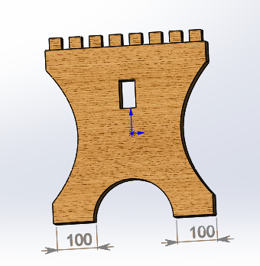

Рисунок 1 – Исходная деталь, открытая в SolidWorks

Далее, для того что бы построить сеточную модель SolidWorks необходимо создать новое исследование.

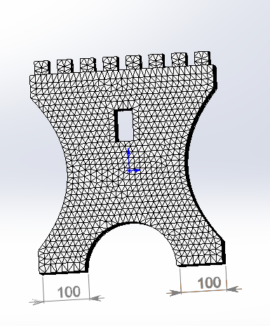

Рисунок 2 – Созданная в SoliwWorks сеточная модель
Для того что бы импортировать сеточную модель в Ansys необходимо сохранить сеточную модель в формате IGES.

Далее необходимо открыть сохраненную сеточную модель в Ansys.

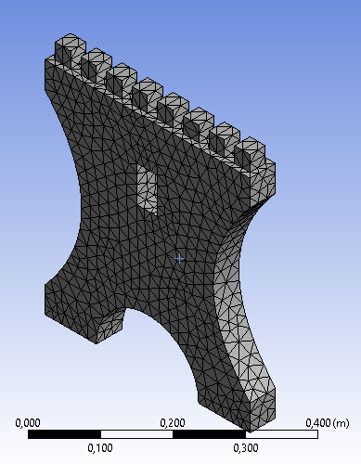

Рисунок 3 – Импортированная сеточная модель из SolidWorks в Ansys

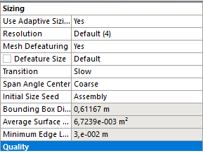

Рисунок 4 – Основные параметры сеточной модели

Вывод: в ходе лабораторной работы были получены навыки создания и импортирования сеточной модели из SolidWorks в Ansys. Так же вспомнили навыки работы с Ansys.

